CURSO: SÉPTIMO Año
ASIGNATURA: Matemática
Semana del 6 al 9 de Abril
Objetivo
OA 1 Mostrar que comprenden la adición y sustracción de números enteros.
Representar la suma en el conjunto de los números enteros en la recta numérica, teniendo una actitud alegre y positiva en mi trabajo.

Los números enteros se denominan también conjunto Z.

Corresponden a los números naturales (enteros positivos), los enteros negativos y el cero
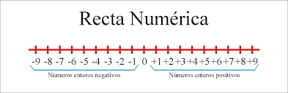

Los enteros negativos son siempre antecedidos por un signo negativo (-), mientras que los positivos pueden o no llevar el signo +

Registra el objetivo de la clase: “Aprender que existen los números enteros positivos y enteros negativos, aplicando la adición y sustracción de estos en la recta numérica”.

El ejemplo siguiente representa la adición de números enteros positivos: se suman y se conserva el signo.
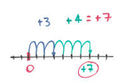
El ejemplo siguiente representa la adición de números enteros negativos: se suman y se conserva el signo.
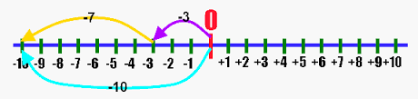

Los ejemplos siguientes representan la adición de números enteros de distinto signo: se restan y se conserva el signo del número mayor.
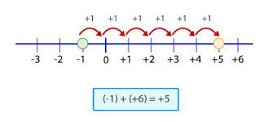
Cuando sumas un número entero negativo y uno entero positivo siempre te desplazas hacia la derecha
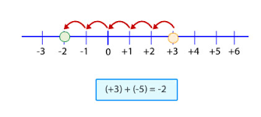
Cuando sumas un número entero positivo y uno entero negativo siempre te desplazas hacia la izquierda

